2019年4月1日
株式会社 未来屋書店

劇場版「名探偵コナン 紺青の拳(フィスト)」公開記念。
全国の未来屋書店・アシーネにて、2019年4月6日より
対象商品購入の方にコナン＆キッド＆京極しおりセットプレゼント！

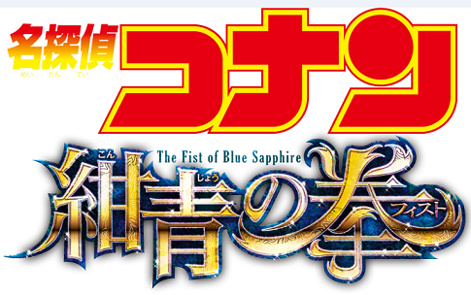
名探偵コナン 紺青の拳 公式ロゴ

イオングループの株式会社未来屋書店（本社:千葉市美浜区、代表取締役社長:松田裕史、以下 未来屋書店）は、劇場版「名探偵コナン 紺青の拳(フィスト)」の公開を記念して、未来屋書店限定デザインのしおりが貰える名探偵コナンフェアを開催します。フェアの対象は未来屋書店が運営する全国約262店舗の「未来屋書店」「アシーネ」で(※1)開催期間は2019年4月6日～2019年5月31日までです。
また、4月6日～5月6日までの期間中は店内に配置されたキャラクターを探す「勝つのは誰だ！雌雄を決する！じゃんけんバトル」のイベントも開催します。
未来屋書店では、より身近な「お客さまと本との出会い」を提案できるよう、今後も幅広い年代のお客さまに喜んでいただける取り組みを推進してまいります。

■キャンペーンの概要
【内容】 ①対象商品をお買い上げ1冊ごとに1つ“コナン＆キッド＆京極”しおりセットをプレゼントします。
(配布総枚数8万枚)
②イベントにご参加いただいたお客さまに“コナン＆キッド＆京極”名シーンステッカーをプレゼントします。
(配布総枚数10万枚)
※店舗により配布枚数が異なります。どちらも数に限りがございます。

【対象店舗】 全国の「未来屋書店」「アシーネ」など262店舗（※1）
ネットストア「mibon」での購入は対象外（※2）

【実施期間】 ①名探偵コナンフェア：2019年4月6日～2019年5月31日
②勝つのは誰だ！雌雄を決する！じゃんけんバトル：2019年4月6日～5月6日

【対象商品】 『日本史探偵コナン』1～12巻
『日本史探偵コナンアナザー』既刊4点
小学館ジュニア文庫 名探偵コナンシリーズ
『名探偵コナンの10才までに覚えたい難しいことば1000』
『名探偵コナンと楽しく学ぶ小学英語』
『名探偵コナンと楽しく学ぶ小学英語ドリル〈単語編〉』
『名探偵コナンKODOMO時事ワード2019』

【プレゼント方法】 店頭レジカウンターにて先着順にプレゼント
【キャンペーン特設ページ】
http://www.miraiyashoten.co.jp/news/20190406conan/

■特典しおりについて※未来屋書店限定デザインのしおりです。

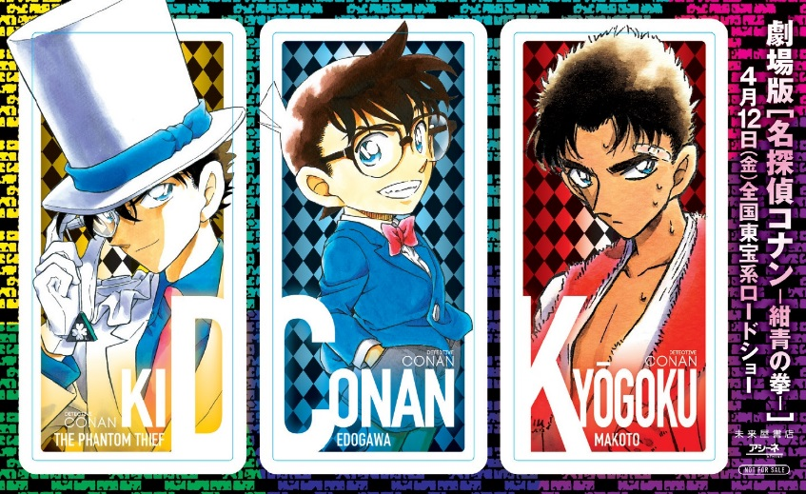

■しおりプレゼントの対象商品の一例
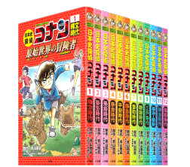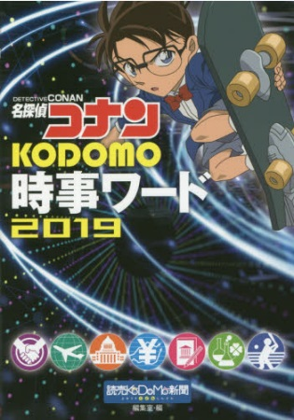
日本史探偵コナンシリーズ 小学館ジュニア文庫 名探偵コナンシリーズ 名探偵コナン時事ワード2019

【劇場版情報】
「名探偵コナン 紺青の拳(フィスト)」
2019年4月12日（金）全国東宝系にて公開

原 作：青山剛昌「名探偵コナン」（小学館「週刊少年サンデー」連載中）
監 督：永岡智佳
脚 本：大倉崇裕
音 楽：大野克夫
声の出演：高山みなみ、山崎和佳奈、小山力也、山口勝平 ほか
配給：東宝
製作：小学館／読売テレビ／日本テレビ／ShoPro／東宝／トムス・エンタテインメント
©2019 青山剛昌／名探偵コナン製作委員会

【ストーリー】
19世紀末に海賊船と共にシンガポール近海に沈んだとされる、世界最大のブルーサファイア紺青の拳(フィスト)。現地の富豪が回収を目論み、表舞台にその姿を現した時、マリーナベイ・サンズにて殺人事件が発生。現場には、怪盗キッドの血塗られた予告状が残されていたーーーー。一方、シンガポールで開催される空手トーナメントを観戦する為、蘭と園子は現地を訪れていた。パスポートを持っていないので海外渡航できないコナンは留守番のはずだったが、彼を利用しようとするキッドの奇術的な方法により、強制的にシンガポールへ連れてこられてしまう。キッドに従わなければ日本に帰ることすらできないコナンはメガネ、腕時計、服などすべて奪われ変装することに。その正体に気付いていない蘭に名前を聞かれ、とっさにアーサー・ヒライ(!?)と名乗る。

※1対象外店舗
未来屋書店旭川駅前店(北海道)／未来屋書店ペリエ海浜幕張店(千葉県)／未来屋書店ペリエ西千葉店(千葉県)／未来屋書店ココリ店(山梨県)／未来屋書店岡山店(岡山県)および、Futura屋号店舗、TODAY‘s LIFE仙台は対象外です。
また、改装中のため未来屋書店名取店・未来屋書店鎌ヶ谷店・未来屋書店松本店・未来屋書店沖縄ライカム店では期間を変更して実施しております。
改装・閉店等の状況により、開催店舗が変更となる場合がございます。予めご了承下さいませ。
※２ネットストアmibonについて
未来屋書店が運営する電子書籍サイト「mibon電子書籍」（https://mibon.jp/）と、紙の本の通販サイト「mibon本の通販」（https://ec.mibon.jp/）
の総称です。本キャンペーンは両サイトとも対象外となります。

■会社概要
【社名】 株式会社未来屋書店
【本社】 千葉市美浜区中瀬1-6エム・ベイポイント幕張ビル（旧NTT幕張ビル）7F
【電話番号】 043-298-1021（代表）
【FAX】 043-211-1960（代表）
【設立】 1985年12月24日
【資本金】 1億円（イオン（株）100％出資）
【代表取締役社長】 松田 裕史（まつだ ゆうじ）
【事業内容】 書籍・雑誌の販売／文具・雑貨の販売／古本買取・販売／カフェ運営／電子書籍ストア運営／通販サイト運営
【店舗数】 269店舗2019年4月1日現在

■本件に関するお問い合わせ先
株式会社 未来屋書店 経営企画部
千葉県千葉市美浜区中瀬1-6エム・ベイポイント幕張ビル（旧NTT幕張ビル）7F
TEL：043-298-1062（直通）
e-mail : Press@miraiyashoten.co.jp
公式ホームページ : http://www.miraiyashoten.co.jp

